Analisis Konsumsi Daya Baterai LiFePo4 72V 52Ah
Sepeda Motor Listrik POLYTRON FOX-R
(Analysis of Power Consumption LiFePo4 72V 52Ah Battery of POLYTRON FOX-R Electric Motorcycle)
Harri Purnomo¹, Rossy Lydia Ellyana², I Wayan Angga WK³
Teknik Elektro, Universitas Widya Dharma¹
Teknik Elektro, Universitas Widya Dharma²
Teknik Elektro, Universitas Widya Dharma³
Email: ¹harri.unwidha@gmail.com, ²ochiellyana@gmail.com, ³anggaelectro@gmail.com

Abstract— The POLYTRON FOX-R is an electric motorcycle that has gained increasing popularity in the Indonesian market. This vehicle is powered by a 72V 52Ah Lithium Iron Phosphate (LiFePO₄) battery. As in other electric vehicles, battery efficiency and lifetime are critical parameters that significantly influence performance, reliability, and user convenience. The power consumption of the battery in electric motorcycles directly affects the achievable driving range, operational cost, and charging infrastructure requirements.
This research focuses on analyzing the power consumption characteristics of the 72V 52Ah LiFePO₄ battery used in the POLYTRON FOX-R electric motorcycle. The study evaluates the impact of varying load and speed on battery power demand.
The results show that the increase in power consumption due to additional load is as follows: from no load to 60 kg increased by 959%, from no load to 76 kg increased by 1098%, and from 60 kg to 76 kg increased by 13%. Meanwhile, the effect of increasing speed under different loading conditions is as follows: under no load increased by 1136%, under 60 kg load increased by 160%, and under 76 kg load increased by 148%..

Abstrak— POLYTRON FOX-R merupakan salah satu produk sepeda motor listrik yang mulai banyak digunakan di pasar Indonesia. Sepeda motor ini menggunakan baterai jenis Lithium Iron Phosphate (LiFePo4) berkapasitas 72V 52Ah. Namun, seperti halnya kendaraan listrik lainnya, efisiensi dan daya tahan baterai menjadi faktor kritis yang memengaruhi performa, keandalan, dan kenyamanan pengguna.Masalah konsumsi daya baterai pada sepeda motor listrik tidak hanya berdampak pada jarak tempuh yang dapat dicapai, tetapi juga pada biaya operasional dan kebutuhan infrastruktur pengisian daya.
Penelitian ini dilakukan untuk menganalisis konsumsi daya baterai LiFePo4 72V 52Ah pada sepeda motor listrik POLYTRON FOX-R. Kenaikan konsumsi daya daya baterai LiFePo4 72V 52Ah sepeda motor listrik POLYTRON FOX-R dipengaruhi oleh beban dan kecepatan motor listrik.
Pengaruh kenaikan beban dari tanpa beban ke 60 Kg: 959%, tanpa beban ke 76 Kg: 1098%, beban 60 Kg ke 76 kg: 13%. Pengaruh kenaikan kecepatan pada kondisi tanpa beban sebesar 1136%, beban 60 Kg: 160%, beban 76 Kg: 148%.

Kata Kunci— Daya, Baterai, Polytron Fox R, Beban, Kecepatan

- Pendahuluan
Sepeda motor listrik memerlukan baterai sebagai sumber tenaga penggerak komponen-komponen listrik, seperti: motor traksi, penerangan (lampu), klakson, dan lain sebagainya. Baterai berperan penting sebagai alat penyimpan tenaga listrik, dimana baterai digunakan sebagai pemasok energi listrik ke seluruh komponen kelistrikan yang ada pada kendaraan listrik, hal ini menjadikan baterai sangat vital sebagai sumber tenaga komponen-komponen listrik.
POLYTRON FOX-R menggunakan baterai jenis Lithium Iron Phosphate (LiFePo4) berkapasitas 72V 52Ah, yang dikenal memiliki keunggulan dalam hal keamanan, stabilitas termal, serta umur pakai yang lebih panjang dibandingkan baterai jenis lain. Namun, seperti halnya kendaraan listrik lainnya, efisiensi dan daya tahan baterai menjadi faktor kritis yang memengaruhi performa, keandalan, dan kenyamanan pengguna.
Tujuan penelitian ini adalah menganalisis pola konsumsi daya baterai LiFePo4 72V 52Ah pada sepeda motor listrik POLYTRON FOX-R dalam berbagai skenario penggunaan dan mengidentifikasi faktor-faktor utama yang memengaruhi konsumsi daya baterai, termasuk kecepatan, beban.
- DASAR TEORI
Komponen utama sepeda motor listrik meliputi:
- Motor Listrik: Tipe motor yang sering digunakan adalah Brushless Direct Current Motor (BLDC) yang memiliki efisiensi tinggi dan tingkat kebisingan rendah.
- Baterai: Sebagai penyimpan energi, baterai memberikan suplai daya ke motor. Baterai LiFePo4 (Lithium Iron Phosphate) sering digunakan karena stabilitas termal, keamanan, dan siklus hidup yang lebih panjang.
- Controller: Mengatur aliran listrik dari baterai ke motor untuk mengontrol kecepatan dan torsi.

Motor BLDC (Brushless Direct Current Motor) adalah jenis motor listrik arus searah (DC) yang tidak menggunakan sikat (brushes) untuk mengalihkan arus di rotor. Motor ini memiliki efisiensi tinggi, daya tahan lebih lama, dan perawatan yang lebih rendah dibandingkan motor DC konvensional.
Brushless DC (BLDC) motor adalah pilihan ideal untuk aplikasi yang memerlukan keandalan yang tinggi, efisiensi tinggi, dan tinggi power-tovolume rasio. Secara umum, motor BLDC dianggap motor performa tinggi yang mampu memberikan torsi pada rentang kecepatan yang luas. Secara performa BLDC motor dapat menghasilkan torsi maksimal pada RPM yang rendah dan secara bertahap akan menurun seiring meningkatnya RPM motor.
Perbedaan utama BLDC dari motor DC konvensional adalah penggunaan komutasi elektronik, yang menggantikan fungsi sikat untuk mengubah arah arus. Sensor posisi (biasanya sensor Hall) digunakan untuk mendeteksi posisi rotor dan mengatur waktu suplai arus pada stator.

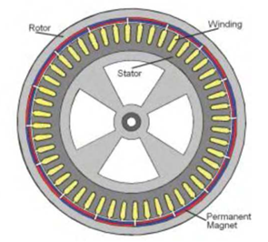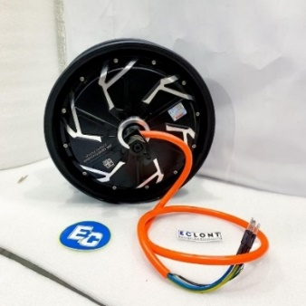
Gambar.1 Struktur dan bentuk Motor BLDC

Baterai Lithium Iron Phosphate (LiFePO4) adalah salah satu jenis baterai lithium-ion yang menggunakan lithium iron phosphate sebagai bahan katoda dan karbon sebagai anoda.
Faktor yang Mempengaruhi Konsumsi Daya Baterai
- Kapasitas Efektif, kapasitas baterai dapat berkurang akibat suhu ekstrem, umur baterai, dan pola penggunaan.
- Kedalaman Pengosongan (DoD), pengosongan yang lebih dalam cenderung memperpendek umur baterai meskipun memberikan lebih banyak daya per siklus.
- Efisiensi Sistem, konsumsi daya juga dipengaruhi oleh efisiensi komponen kendaraan, seperti motor dan controller, yang menentukan berapa banyak energi dari baterai yang digunakan secara efektif.
- Regenerative Braking, penggunaan pengereman regeneratif dapat mengembalikan sebagian energi ke baterai, meningkatkan efisiensi konsumsi daya.

Fungsi utama controller adalah mengatur distribusi daya listrik dari baterai ke motor penggerak sesuai dengan kebutuhan operasional kendaraan. Controller bekerja berdasarkan input dari pengendara, seperti akselerasi, pengereman, dan mode berkendara, untuk mengontrol kecepatan dan torsi motor listrik secara efisien.
Controller pada kendaraan listrik menggunakan teknologi seperti:
- MOSFET atau IGBT sebagai sakelar elektronik untuk kontrol daya.
- Sensor Hall untuk mendeteksi posisi rotor motor dan memastikan pengendalian yang presisi.
- Komunikasi CAN-Bus untuk integrasi dengan sistem lain dalam kendaraan, seperti dashboard atau sistem pemantauan baterai (Battery Management System).

Konsumsi daya adalah jumlah energi listrik yang digunakan oleh motor listrik untuk menghasilkan gerak. Konsumsi daya pada kendaraan listrik dipengaruhi oleh berbagai faktor, antara lain:
- Kecepatan Kendaraan: Semakin tinggi kecepatan, semakin besar daya yang dibutuhkan, terutama untuk melawan hambatan udara.
- Beban Kendaraan: Beban tambahan seperti penumpang atau barang memengaruhi kerja motor dan konsumsi daya.
- Kondisi Jalan: Jalan menanjak memerlukan daya lebih besar dibandingkan jalan datar.
- Suhu Lingkungan: Suhu yang terlalu rendah atau terlalu tinggi dapat memengaruhi efisiensi baterai.
- METODE PENELTIAN
Tempat penelitian dilaksanakan di Laboratorium Konversi Energi Program Studi Teknik Elektro Fakultas Teknologi dan Komputer Universitas Widya Dharma Klaten beralamat di Jalan Ki Hajar Dewantara, desa Karanganom, kecamatan Klaten Utara, Kabupaten Klaten, Provinsi Jawa Tengah dan di jalan raya Solo – Jogja.
Penelitian ini menggunakan pendekatan kuantitatif deskriptif, yang bertujuan untuk menganalisis dan mendeskripsikan konsumsi daya baterai LiFePO4 pada sepeda motor listrik POLYTRON FOX-R. Pengujian akan dilakukan dengan mengukur berbagai parameter listrik, seperti tegangan, arus, dan daya selama pengosongan baterai, serta menganalisis faktor-faktor yang memengaruhi efisiensi konsumsi daya.
Variabel Penelitian:
- Variabel Bebas: Faktor-faktor yang mempengaruhi konsumsi daya, seperti kecepatan berkendara, beban kendaraan, dan mode berkendara.
- Variabel Terikat: Konsumsi daya baterai yang diukur dalam satuan watt-jam (Wh) atau ampere-jam (Ah), termasuk parameter seperti tegangan, arus, dan durasi pengosongan.
- HASIL DAN PEMBAHASAN
Data yang diperoleh dari hasil penelitian:
- Konsumsi Daya Listrik Terhadap Kecepatan Tanpa Beban

Tabel 1, Konsumsi daya terhadap kecepatan tanpa beban
Tegangan Baterai = 76,4 Volt
- Konsumsi Daya Listrik Terhadap Kecepatan Berbeban 60 Kg

Tabel 2, Konsumsi daya terhadap kecepatan berbeban 60 Kg
Tegangan Baterai = 76,4 Volt

- Konsumsi Daya Listrik Terhadap Kecepatan Berbeban 76 Kg
Tabel 3. Konsumsi daya terhadap kecepatan berbeban 76 Kg
Tegangan Baterai = 76,4 Volt

PEMBAHASAN
Dari data konsumsi daya motor listrik Polytron Fox R pada kondisi tanpa beban, berbeban 60 Kg, dan berbeban 76 Kg bisa dibandingkan sebagai berikut:

Tabel 3. Konsumsi daya terhadap kecepatan

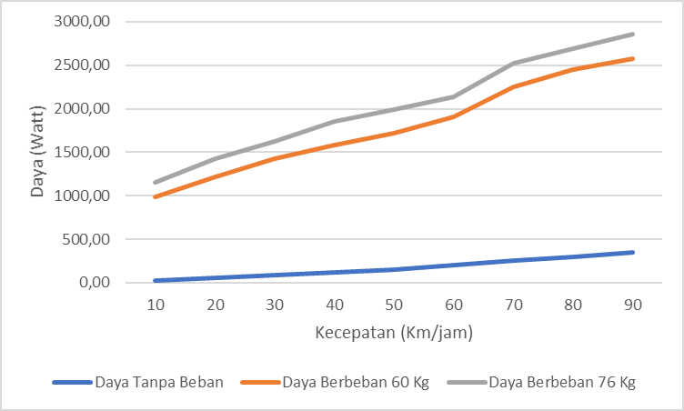
Gambar 2. Grafik konsumsi daya Polytron Fox R

Dari tabel dan gambar diatas terlihat kecepatan motor dan beban pengendara sangat berpengaruh pada konsumsi daya baterai Polytron Fox-R.
- Konsumsi daya baterai LiFePo4 72V 52Ah sepeda motor listrik POLYTRON FOX-R kecepatan 10 – 90 Km/jam:
- Tanpa beban: 28,01 watt sampai dengan 346,35 watt
- Berbeban 60 Kg: 990,60 watt sampai dengan 2575,56 watt
- Berbeban 76 Kg: 1151,60 watt sampai dengan 2854,91watt
- Kenaikan konsumsi daya baterai LiFePo4 72V 52Ah sepeda motor listrik POLYTRON FOX-R:
- Tanpa beban ke beban 60 Kg: 959%
- Tanpa beban ke beban 76 Kg: 1098%
- Beban 60 Kg ke beban 76 Kg: 13%
- Kenaikan kecepatan 10 – 90 Km/jam tanpa beban; 1136%
- Kenaikan kecepatan 10 – 90 Km/jam beban 60 Kg: 160%
- Kenaikan kecepatan 10 – 90 Km/jam beban 76 Kg: 148%
- Kesimpulan
Kenaikan konsumsi daya daya baterai LiFePo4 72V 52Ah sepeda motor listrik POLYTRON FOX-R dipengaruhi oleh beban dan kecepatan motor listrik.
Pengaruh kenaikan beban dari tanpa beban ke 60 Kg: 959%, tanpa beban ke 76 Kg: 1098%, beban 60 Kg ke 76 kg: 13%. Pengaruh kenaikan kecepatan pada kondisi tanpa beban sebesar 1136%, beban 60 Kg: 160%, beban 76 Kg: 148%.
Perlu dilakukan penelitian untuk berat pengendara lebih bervariasi, kondisi jalan yang bervariasi (lurus, tanjakan, dan turunan) dan dapat dilanjutkan penelitian pembuatan alat ukur konsumsi daya secara wireless dengan data tersimpan online pada google sheet
Referensi
- Alvatoni Achmad Yusuf (2023) Perbandingan Konsumsi Daya Baterai Li-Ion 18650 Dengan Lifepo4 32700 Berdasarkan Jarak Tempuh, Jurnal Energi dan Manufaktur Vol. 6 No. 2, Oktober 2023 (26-30)
- Badan Standarisasi Nasional Indonesia. (2018). Standar Nasional Indonesia (SNI) Kendaraan Listrik. Jakarta: BSN.
- Battery University. (2023). Characteristics and performance of LiFePO4 batteries. https://batteryuniversity.com
- Cai, L., & White, R. E. (2009). Lithium ion battery efficiency analysis by modeling. Journal of Power Sources, 196(14), 5985-5989. https://doi.org/10.1016/j.jpowsour.2009.02.100.
- CleanTechnica. (2022). Electric motorcycles: Efficiency and battery trends. https://cleantechnica.com
- Goodenough, J. B., & Kim, Y. (2010). Challenges for rechargeable batteries. Journal of Power Sources, 195(9), 2801-2810. https://doi.org/10.1016/j.jpowsour.2009.11.048
- Huo, Y., Moffat, K., Seminatore, A., & Rahn, C. D. (2018). State-of-charge estimation for lithium iron phosphate batteries using extended Kalman filter. Journal of Power Sources, 395, 41-48. https://doi.org/10.1016/j.jpowsour.2018.05.073
- International Energy Agency. (2022). Global EV Outlook 2022: Securing supplies foran electric future. Paris: IEA. https://www.iea.org/reports/global-ev-outlook-2022
- Polytron. (2023). Produk dan Spesifikasi POLYTRON FOX-R. https://polytron.co.id
- Pradhana, M. A. (2022). Pengisi Daya Baterai LiFePO4 sebagai Sumber Energi pada Sepeda Listrik. Transient: Jurnal Ilmiah Teknik Elektro, 11(2), 70–74. https://doi.org/10.14710/transient.v11i2.70-74
- Rizal, F. A., & Imammuddin, A. M. (2024). Analisis Pengaruh Jarak dan Beban terhadap Konsumsi Daya Motor BLDC 2000 Watt pada Prototipe Sepeda Listrik E-Bomber. Venus: Jurnal Publikasi Rumpun Ilmu Teknik, 2(4), 342–354. https://doi.org/10.61132/venus.v2i4.451
- Siregar, R., et al. (2021). Analisis Konsumsi Daya Sepeda Motor Listrik Beroda Tiga sebagai Pengembangan Awal Kendaraan Ramah Lingkungan untuk Penyandang Difabel. Jurnal Teknik Mesin ITI Vol. 5 No.2, Juni 2021
- Tarascon, J. M., & Armand, M. (2001). Issues and challenges facing rechargeable lithium batteries. Nature, 414(6861), 359-367. https://doi.org/10.1038/35104644

